КАРАТУЗСКИЙ РАЙОННЫЙ СОВЕТ ДЕПУТАТОВ

ЗНАКОМСТВО С ОПЫТОМ

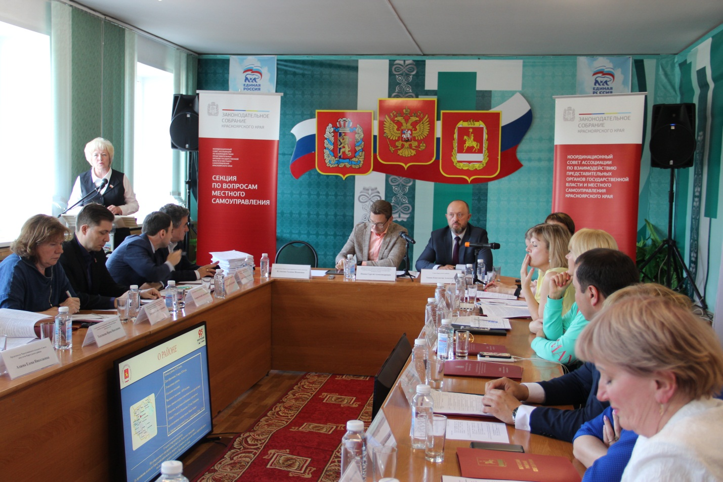
6 июня в актовом зале администрации Каратузского района состоялось выездное заседание секции по вопросам местного самоуправления совместно с комитетом по государственному устройству, законодательству и местному самоуправлению Законодательного Собрания Красноярского края, в связи с этим Каратузский район с рабочим визитом посетили краевые парламентарии и представители министерства экономики и региональногот развития Красноярского края.
В состав президиума заседания вошли председатель районного Совета депутатов Г.И.Кулакова, глава района К.А.Тюнин, председатели представительных органов Минусинского, Курагинского, Ермаковского районов, Каратузского и Черемушинского сельсовета, участие в заседании приняли главы поселений Каратузского района и депутаты районного Совета.
Перед заседанием, по дороге в райцентр, прибывшие гости в сопровождении К.А.Тюнина и Г.И.Кулаковой осмотрели в Таскино реконструируемое под детский сад здание и сельскую картинную галерею.
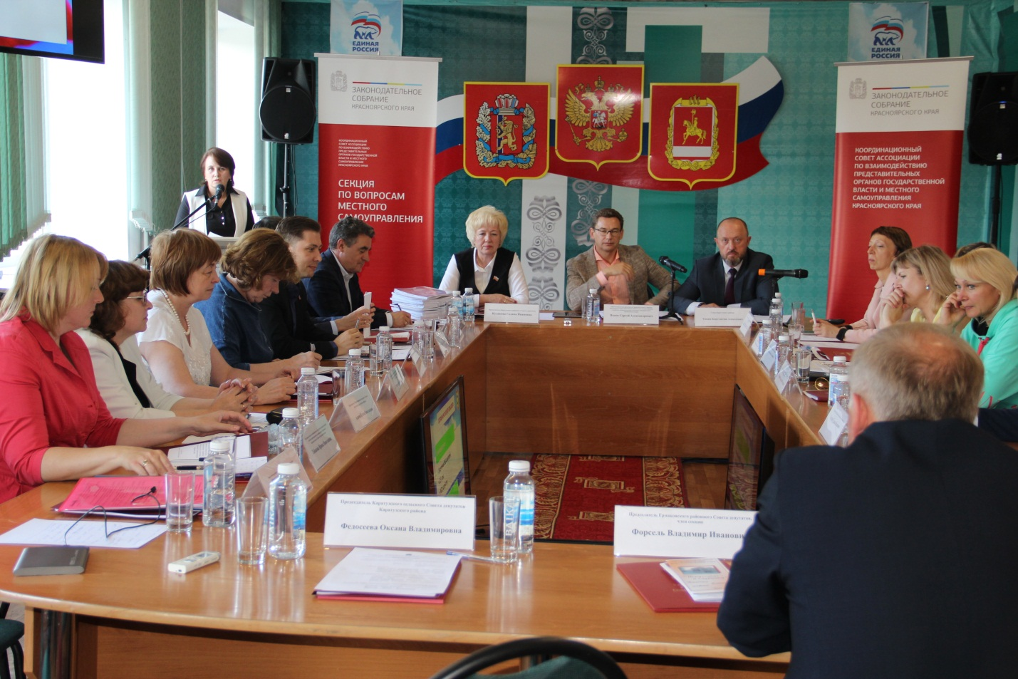
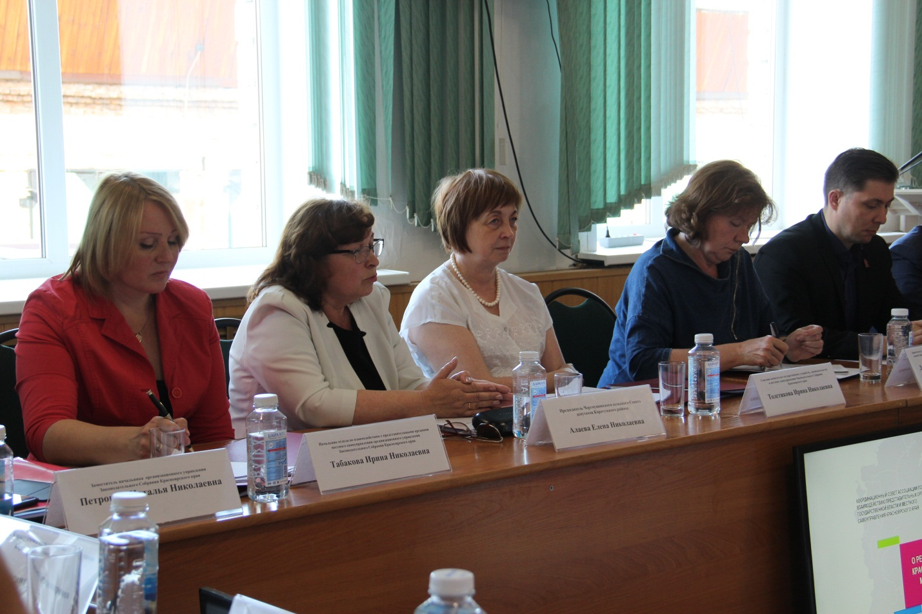
Заседание секции, посвященной реализации государственной программы Красноярского края «Содействие развитию местного самоуправления» в 2018 году открыл первый заместитель председателя Законодательного Собрания края С.А.Попов.
С информацией по теме выступила заместитель экономики и регионального развития С.А.Сидельникова.
Черемушинский сельсовет уже неоднократно участвовал в программе «Инициатива жителей – эффективность в работе», получал гранты, поэтому главе сельсовета Е.Н.Алаевой после основного доклада было представлено слово. Елена Николаевна рассказала о сложностях подготовки документов и дала оценку востребованности самой программы.
Обсуждая результативность программ, участники заседания остановились на деятельности многофункциональных центров.
Подпрограмма «Стимулирование органов местного самоуправления к эффективной реализации полномочий, закрепленных за муниципальными образованиями» государственной программы Красноярского края «Содействие развитию местного самоуправления» реализуется через проведение нескольких краевых конкурсов. В 2018 году Каратузский районный Совет депутатов победил в одном из них - в конкурсе «на лучшую организацию работы представительного органа муниципального образования». Именно с этой победой связан визит депутатов в Каратузский район: второй вопрос заседания секции был посвящен рассмотрению опыта работы участников краевого конкурса. Председатель районного Совета Г.И.Кулакова, выступив по этой теме, рассказала о направлениях и составляющих работы депутатского корпуса района.
Районный Совет пятого созыва принимал активное участие в краевом конкурсе в течение трех лет. В 2016 год за участие в нем было отмечено Благодарственным письмом ЗС. Полученный опыт позволил райсовету по итогам 2017 года занять второе место, а по итогам 2018 года – первое место.
Следом перед участниками заседания выступила О.В.Федосеева, председатель Каратузского сельского Совета депутатов.
Хотя заседание не принимало никаких решений, благодаря ему краевые парламентарии познакомились с территорией и ее инициативами, а участники от нашего района получили большой объем информации по программе и ее мероприятиям, а также возможность обсудить насущные проблемы с краевыми законодателями.

IV муниципальный Форум Курагинского района
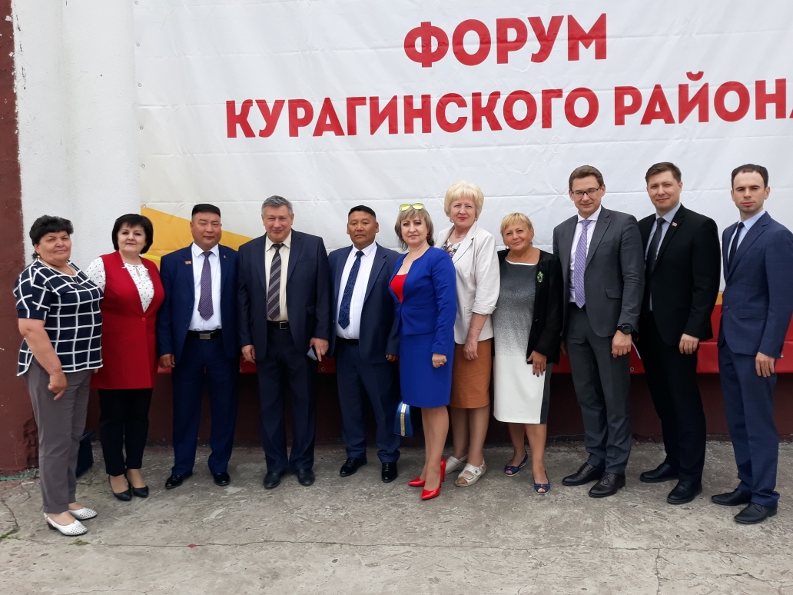
07.06.2019 года председатель районного Совета депутатов Кулакова Г.И. приняла участие в работе Форума Курагинского района.
Уже в четвертый раз по инициативе районного Совета депутатов курагинцы пригласили к диалогу коллег из других районов Красноярского края, с дружественных территорий Хакасии, Тывы и республики Монголия. Темой IV муниципального Форума Курагинского района стала комфортная среда проживания в экономической политике муниципального образования.

В работе Форума приняли участие первый заместитель председателя Законодательного собрания края, председатель комитета по государственному устройству, законодательству и местному самоуправлению Законодательного собрания края Сергей Попов, депутаты Законодательного собрания края, представители исполнительной власти, Совета муниципальных образований края, Институт муниципального развития. На форум прибыли делегации из муниципальных образований региона, Верховного Совета Республики Хакасия, Хурала представителей города Кызыл Республики Хакасия, города Улангом Республики Монголия.

